
ОБЩЕСТВО C ОГРАНИЧЕННОЙ ОТВЕТСТВЕННОСТЬЮ

«Телекомсервис»
Юридический адрес: 400065 г. Волгоград ул. Загорская, 10-77 Тел: 8-909-388-80-00
ИНН 3441026752 КПП 344101001
ФИЛИАЛ ЮЖНЫЙ ПАО БАНКА "ФК ОТКРЫТИЕ" БИК: 046015061 Р/сч: 40702810803100000478 Кор/сч: 30101810560150000061

Исх. 17/09кп-25 30.06.2026г.

Коммерческое предложение
ООО «Телекомсервис» » в ответ на Ваш запрос предоставляет Вам предложение
п/№ | Наименование | Кол-во | Стоимость оказания услуг за 1 ед.,  руб. НДС 5% предусмотрен в соответствии с Федеральным законом от 28.11.2025 № 425-ФЗ. | Итого стоимость оказания услуг,  руб. НДС 5% предусмотрен в соответствии с Федеральным законом от 28.11.2025 № 425-ФЗ..
1 | Оказание услуги по освидетельствованию технического состояния компьютерной,  организационной техники и оборудования | 75 шт | 210,00 | 15750,00
Срок действия предложения до 31.12.2026г.


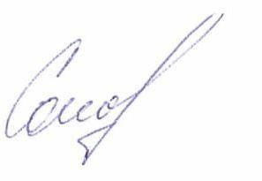
С Уважением,

Директор ООО «Телекомсервис» Солодовников С.А.

